Ліцей №1 м. Хоростків
Хоростківської міської ради Тернопільської області

Ранкова зустріч із захисником – батьком на тему: «Вільна людина у вільній країні», присвячений Українській Хартії вільної людини
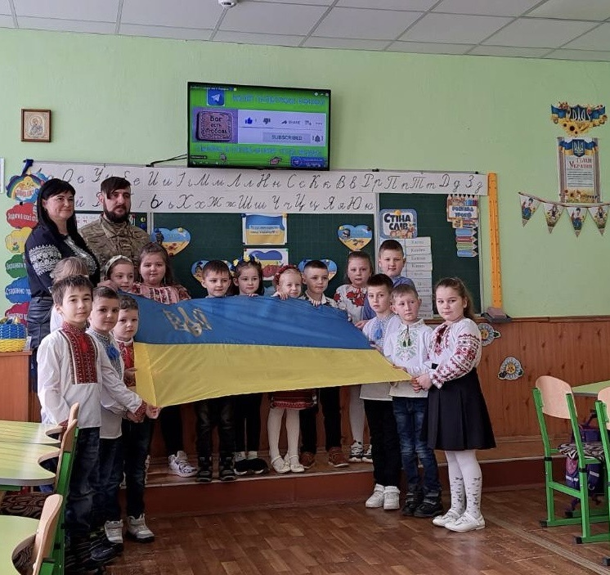

Підготувала: вчитель початкових класів Вельган Н. В.

2023 р.
Ранкова зустріч із захисником – батьком учениці 1 класу Тема: «Вільна людина у вільній країні», присвячений Українській Хартії вільної людини
Мета: ознайомити учнів з однією із новел Української Хартії вільної людини- бути вільним; сформувати у здобувачів освіти громадянські компетентності на основі цінностей Української Хартії вільної людини; розвивати в молодших школярів вміння мислити, висловлювати власну думку; довести до вихованців, якою ціною виборюється свобода і незалежність; виховувати патріотичні почуття, повагу до захисників України і любов до рідного краю.
Хід заходу
І. Зустріч захисника
Слава Україні! Героям Слава!
- Саме таким гаслом ми сьогодні раді вітати у нашій класній родині людину, яка забезпечує наше відносно мирне життя, наш спокій. Завдяки Вам, пане Іване, Вашим побратимам і всім захисникам і захисницям нашої України ми маємо можливість навчатися за партами у нашому ліцеї, займатися улюбленою справою, спілкуватися зі своїми товаришами і допомагати нашим славним воїнам ЗСУ, наближаючи довгоочікувану Перемогу.
ІІ. Привітання
Посміхається весняне сонечко,
Дивиться в наше віконечко.
Промінчики свої посилає,
На ранкове коло всіх скликає.
-Дітки, ранкове коло у нас сьогодні таке саме як і кожного ранку, але, як ви вже побачили, що у нашій класній кімнаті є гості. Існує прислів’я: «Гість у хату- дому радість!» Я сьогодні не питаюся який у вас настрій, адже, ми українці завжди раді гостям. І я бажаю всім гарного настрою і плідної праці.
Передбачення на день -Сьогодні наше ранкове коло розпочнеться із солодкого подаруночка- передбачення. (Підношу кожному корзину з цукерками і з передбаченнями.) - Кожен із вас вибере собі передбачення на день, що очікує вас сьогодні.
IІІ. Щоденні новини
-Хто сьогодні буде доповідачем щоденних новин?
-Яка пора року, який місяць, яке число, який день тижня, яка погода, який розклад уроків?
ІV. Ознайомлення із темою дня «Вільна людина у вільній країні»
- Сьогодні ми з вами долучимося до проекту «Живімо за Українською Хартією вільної людини!» і розглянемо одну із новел- «Бути вільним!» Один відомий співак сказав таку фразу: «Найбільше щастя для людини- бути вільною. Людина усвідомлює це тільки тоді, коли у неї забирають цю свободу» (Святослав Вакарчук)
1. Гра «Чарівна скринька» -Відгадайте, що є у мене в скриньці. Ви будете ставити мені запитання, а я буду відповідати: так, ні, можливо, вірно (у скриньці заховано прапор України)
2. Виконання пісні «Доброго ранку, ми з України» https://www.youtube.com/watch?v=1nW-Fxf_suw (Діти стають в коло, тримають прапор України і співають пісню.)
3. Обмін інформацією
-Як називається країна, де ми живемо? - Яку назву має народ нашої держави?
- Хто ж така вільна людина? - Як ви розумієте вислів «Бути громадянином і патріотом своєї країни»? 4. Словник: Громадянин — це людина, яка живе в державі, користується правами та виконує обов’язки, встановлені законами цієї держави.
Патріот -той, хто любить свою батьківщину, відданий своєму народові, готовий заради них на жертви і подвиги. Саме таким патріотом, дітки, є наш гість, батько нашої Ангелінки. І йому ми сьогодні присвячуємо нашу зустріч.
- Яка мова є державною у нашій країні? - Діти, а як ще можна назвати нашу Україну? (Батьківщина.) - Як ви розумієте, що таке Батьківщина? - Батьківщина — це найдорожче, що є в людини. Недарма це слово співзвучне зі словом «батьки». Кожен сприймає це поняття по-своєму: подвір’я дитинства, тепло лагідних материнських рук, схід сонця, сяйво зірок... - А з чого для вас починається Батьківщина?
5. Гра «Продовж речення» □ Для мене Батьківщина починається з... □ Моя Батьківщина — це...
- Наша Батьківщина зветься Україною. Україна — це безкраї лани пшениці, квітучі поля льону, вишневі сади. Це гори Карпати. Це широкий Дніпро-Славутич, що несе свої води в Чорне море. Україна — це той край, де ви живете і зростаєте. Україна славиться хлібом, пшеницею. В Україні є Чорне й Азовське моря, багато річок, де можна добре відпочити. Україна — мирна країна, її народи хочуть жити в дружбі й злагоді. Ми обов’язково здобудемо Перемогу і щасливо заживемо у нашій квітучій Україні. І в цьому нам допомагають наші мужні захисники і захисниці, яким ми безмежно дякуємо.
V. Колективна вправа. Виготовлення карти- пазла України
Разом із нашим гостем розфарбуємо розмальовку за зразком і складемо карту України. До речі, Україна складається із 24 областей і Автономної Республіки Крим, кожна з яких відрізняється за формою, розміром, кількістю населення. Найбільшою за площею є Одеська область, а найменшою- Чернівецька. Тернопільська область є третьою з кінця.
- Дітки, намалюйте сердечко на тій області, де ми живемо, а наш Герой зобразить те місце, де він захищає нашу Батьківщину.
VI. Подячні слова воїну від донечки і першокласників
- Хочемо зі словами подяки звернутися до нашого дорогого гостя, захисника України, батька.
Ви для нас не прості захисники, Ви - гідні патріоти України. Ми перед вами вічні боржники - Ви стільки робите для кожної родини!
- Повертайся, татусю, скоріше,
Вся родина на тебе чекає.
Ми з тобою ще вивчимо вірші,
Переможе народ наш, я знаю!
Я люблю тебе дуже, мій татку,
І молюся за тебе до Бога.
Та до Бога молитву складаю:
"Отче Наш, нам пошли перемогу!"
- Повертайтесь, будь ласка, живими.
Я прошу не багато, й не мало.
Кожен вечір молюсь всім святим
Щоб нещастя Вас не спіткало.
Щоби Янгол закрив от біди.
3. Ясним ранком, та днем дощовим,
Я шепочу у синєє небо:
Повертайтесь, будь ласка ,живими З Перемогою швидше, як треба.
- І буде мир...
І вишні зацвітуть
У рідному моєму краї.
Лелеки добру звістку принесуть:
"Кінець війні, ми ворога здолали!"
- І на світанку вмиється Земля
Ранковою холодною росою.
І буде чути пісню солов'я,
А не ревіння літаків над головою.
- Ви – наш Герой! Тепер щодня
Я буду дякувати Богу
За мирне небо, за життя,
Всім, хто здобуває ПЕРЕМОГУ!
- За мирні дні, за будні і за свято. За сміх щасливий кожної дитини. Вклоняємось Вам, захисники - солдати. Велика вдячність Вам, Герої України!
- Рідні, незламнії, мужні й хоробрі,
Найсміливіші, відважні та добрі,
Люблячі, милії, ніжні й кохані,
Вмілі, упевнені та незрівняні.
- Щира подяка вам, наші герої!
Ворога знищите ви у двобої.
Вами пишаємось й вірим безмежно!
Будемо вільні ми і незалежні!
10. Відважний воїн, захисник,
Пишаємося Вами.
Сміливо в бій Ви ідете
Ми гордимося Вами.
11. За те, що в ці важкі часи
Не бачите Ви рідну матір,
І ні дружину, ні дітей
Не можете Ви обійняти.
12. За те, що в мене мирний день.
Живу, навчаюсь, граюсь,
Що мирне небо наді мною,
Що я війни не знаю.
13. За те що завжди, кожен день
І кожную хвилину
Ви, ризикуючи життям,
Бороните від ворога Вкраїну.
14. Спасибі, Вам, воїне, за те,
Що бережете Україну!
Спасибі Вам за тихий мирний сон,
Спасибі Вам за те, що ви живі,
Спасибі, Ангели мої!
15. Хай буде щасливою ваша дорога,
Щоб мир був у світі і добрим був час.
Звертаємось ми з хвилюванням до Бога,
Щоб всі ви живі повернулись до нас.
Служіть і мужнійте, старайтесь щосили,
В майбутньому це знадобиться для вас.
Щоб ваші батьки були горді й раділи,
Й пишалися вами. У добрий вам час!
Пісня «Тату» у виконанні донечки Ангелінки https://www.youtube.com/watch?v=V_C-z8mh8aw
-І на завершення нашої зустрічі дітки разом із своїми батьками і наша адміністрація ліцею напишуть слова подяки і побажання на одному із символів нашої держави, на прапорі. Цей прапор ми передаємо нашому дорогому гостю і його побратимам як оберіг, щоб пам’ятали, що ми чекаємо на їх швидке повернення із ПЕРЕМОГОЮ!
Надписи на прапорі:
-Все буде Україна!
- Перемога буде за нами!
-Молимося за Вас, наші рідні!
-Дякуємо за захист!
- Віримо у краще майбутнє!
-Повертайтесь з Перемогою!
-Бережіть себе!
-Віримо в ЗСУ!
-Боже, бережи наших Героїв!
-Україна понад усе!
-Борітеся-поборете, Вам Бог помагає!
-Слава нашим Героям!
Вчитель. Непрохана війна увірвалася у нашу країну. Це страшне слово чути повсюди. Це горе не однієї людини, а цілого народу. Хочеться, щоб кожен із нас завжди почувався частинкою нашої славної держави. Зрозумійте, що ви її сьогодення і майбуття, саме ви творите долю Батьківщини. У кожного з нас є можливість зробити свій внесок у її розвиток. Якщо ми житимемо у злагоді, братерстві, поважатимемо, розумітимемо, підтримуватимемо одне одного, якщо у кожного в серці буде гордість і любов до своєї землі - наша Україна розквітне. Тож побажаймо всім нам жити в Україні – єдиній і вільній країні! Україна - наш спільний дім!
Дай, Боже, нам миру в країні,
Де пишно калина цвіте,
Дай сонця моїй Україні,
Що гідно в майбутнє іде.
Дай, Боже, в любові зростати
Малим громадянам її,
З добром в майбуття крокувати
І жити в єдиній сім’ї.
-На завершення нашої зустрічі звучить Гімн України.

